广西大学课程考试
试卷答案要点及评分细则
课程名称：检测技术 考试班级：自动化2009级 试卷类型：B
命题教师签名：命题小组 2012年 1月 1 日
一、填空题（每小题2分 共12分）
1、测量灵敏度，环境干扰； 2、恒值，交换法； 3、频率、计算机/测量电路；4、传播速度，导电； 5、热电，主动； 6、NTC，PTC。

二、单项选择题（每小题2分，共20分）
1、B 2、B 3、B 4、D 5、B 6、A 7、B 8、B 9、B 10、C。

三、判断题（每小题2分，共12分）
1、√； 2、√； 3、×； 4、×； 5、√；6、×。

四、分析设计题（每小题10分，4小题共40分）
1、答：
可采用如图所示的光电靶（光幕），当子弹切断光线时，会使光探测器输出一个脉冲信号，使用测时仪测出子弹经过A、B两个光探测器时产生的两个脉冲信号的时间差t，则子弹的飞行速度为：v=L/t,其中L为两个光源之间的距离。
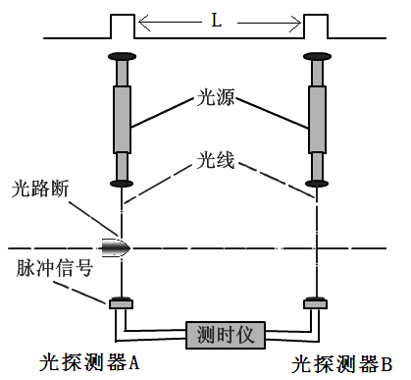
为了减少噪声以及脉冲信号边沿毛刺信号对时间测量精度的影响，可对A、B两个脉冲信号进行互相关运算处理来求出二者之间的时间差t。
（如果使用其它方法进行测量，只有方法合理，叙述正确，也可得分。）

2. 答：可采用绝对式光电编码器设计该检测系统，其测量原理为：
电动机转动时带动光电编码器的码盘转动，使得码盘上的光敏元件上接收到明暗交替的光信号，从而输出电脉冲，脉冲的频率反映了电机转动的速度（频率越高转速越快）；同时，当电机停止转动时，通过读取码盘上各个光电元件输出的信号编码，即可判定出转子的初始位置。光电编码器采用光敏元件作为传感器，不容易受到电磁干扰，满足题目设计的要求。
（答案不唯一，如有其他方法，只要叙述合理即可得分。）

3．答：
①因为被测液体为挥发气体且具有腐蚀性，因此采用超声波传感器进行非接触式测量可以提高系统的抗干扰性，并提高传感器的寿命。同时，本设计方案以液体为声波传输的介质，，减少了空气波动对声波传播速度的干扰，提高了测量精度。
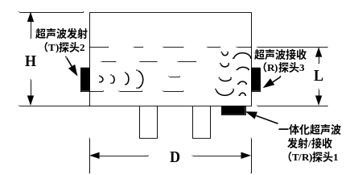
②为了测出声波在液体中的传播速度v,可在容器左、右两边分别安装超声波发射探头2和超声波接收探头3，如图所示。测出探头2发射超声波到探头3接收到超声波的时间差△T，则有v=D/△T。

4．答：
柱型电阻应式变力传感器由柱型弹性敏感元件和粘贴在其表面上的电阻应变片构成，为了减小非线性误差和进行温度误差补偿，并提高测量灵敏度，应采用4片参数相同的应变片，其中一半应变片（R₁和R₄）沿轴向粘贴，感受轴向应变，另一半（R₂和R₃）沿径向粘贴，感受径向应变，从而构成差动结构，然后将这4片应变片按下图所示接法接入电桥电路，构成差动全桥，由差动全桥的特点可知，这样的布片和组桥方式可以达到提高测量灵敏度、减小非线性误差和实现温度补偿的目的。
为了能够把测量信号进行远距离传输，测量电路中最好采用交流电桥，以对测量信号进行调制。再经过相敏检波、低通滤波后，测量输出信号即可换算出被测车辆的重量。其结构如下图所示。
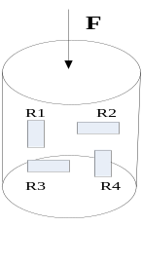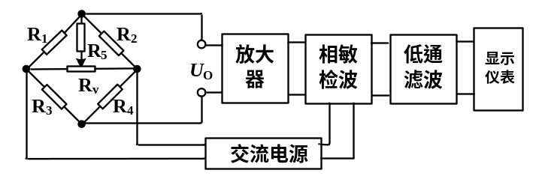

五、计算题（每小题8分，2小题共16分）
1．解：(1)测量轴心距可用3种方法，用公式描述分别为：①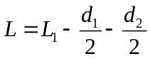；
②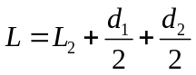;③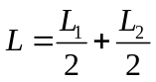 （3分）
（2）分别计算三种方法的总标准差：
①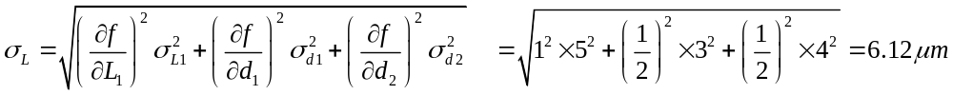
②
③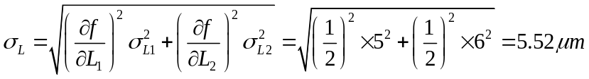
由以上计算可知，其中方法③的总标准差最小，故选用方法③。 （5分）

2. 解：（1）三线制接法是为了减小引出线和连接导线电阻的影响，提高测量精度。（3分）
（2）温度为0℃时，热电阻Rt=100Ω，为了使电桥平衡（此时输出电压为0），则Ra=5-0.1=4.9kΩ。（2分）
（3）输出电压为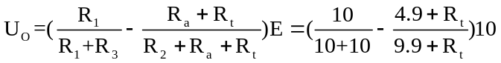
由Pt100分度表可知，当温度值为200℃时，Rt= 0.175 kΩ，代入上式可计算出，此时U_{O}=-0.03722V=-37.22mV。（3分）

